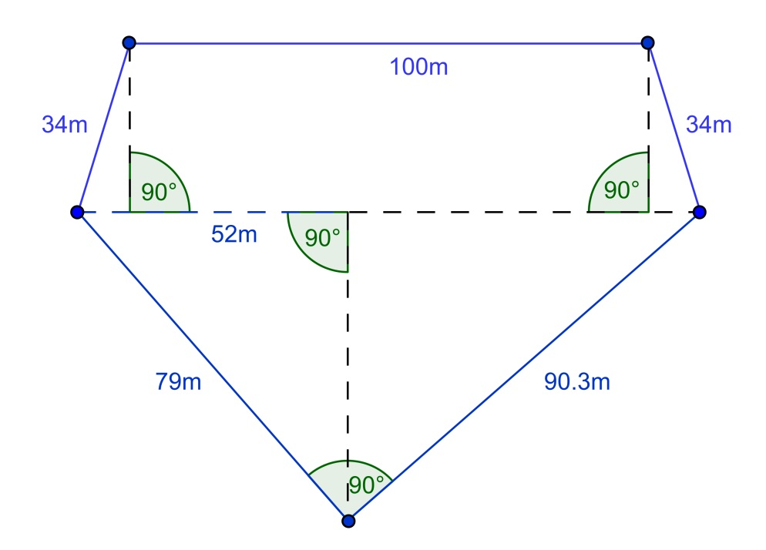
Eine Grundstücksfläche besteht aus einem gleichschenkligen Trapez und einem rechtwinkligen Dreieck. (siehe Skizze)
- Berechne den Flächeninhalt des rechtwinkligen Dreiecks.

- Berechne den Flächeninhalt des Trapezes.
Wie groß ist die Fläche des gesamten Grundstücks?

